Osvrt na mobilnosti u sklopu Erasmus + projekta K229
„Mathematics with games and fun in all Europe“

Agencija za mobilnost i programe EU za program Erasmus + Ključna aktivnost 2 za područje općeg obrazovanja, dodijelila je OŠ Barilović financijsku potporu za projekt “Mathematics with games and fun in all Europe”.
Trajanje projekta je 18 mjeseci. Projekt je počeo 1.09. 2019. Vrijednost projekta je s 148,500 EUR, a vrijednost bespovratnih sredstava za našu školu iznosi 21 630 EUR.
Ovaj će se projekt usredotočiti na rezultate izvješća iz PISA 2017 što znači: to je prilika za
usporediti situacije koje uzrokuju razlike u školskom uspjehu iz matematike.
Glavni cilj projekta je povećati postotak uspjeha u sljedećim procjenama u programu PISA i kvalitetu učenja i podučavanje matematike što je više moguće. Tijekom projekta ključno je razvijanje kompetencija učenika, koje su ključne u znanju utemeljenom na
matematici.
Učitelji i učenici će razmjenjivati znanja i iskustva o matematici, poučavanju i učenju unutar
partnerskih zemalja.
Otkriti nove načine učenja koje nisu tradicionalne metode, stvaranjem učenja
u kojima polaznici mogu steći znanje i iskustvo na lokalnoj i europskoj razini, kako bi se sudionicima projekata nudile prilike za buduću karijeru
Učenicima se pruža prilika da uzmu inicijativu, da budu kreativni, da koriste alate za obavljanje stečenog znanja i razmjenu njegovih novih tehnologija i Ict.
Poboljšanje stranih jezičnih vještina sudionika u stvarnom kontekstu
Koordinator projekta je Italija, a ostali partneri uz Hrvatsku su: Turska, Poljska, Rumunjska i Litva.
U sklopu projekta organizirane su i mobilnosti za skupinu učenika i učitelja.
Mobilnosti su organizirane u zemlje partnere kroz 18 mjeseci koliko traje projekt.
Turska: 11.mj. 2019., Italija: 1.mj .2020., Hrvatska: 4.mj. 2020. Litva: 5.mj. 2020., Poljska: 11.mj. 2020., Rumunjska: 1.mj. 2021.
Prva mobilnost u Tursku od 17. do 21. studenog 2020.
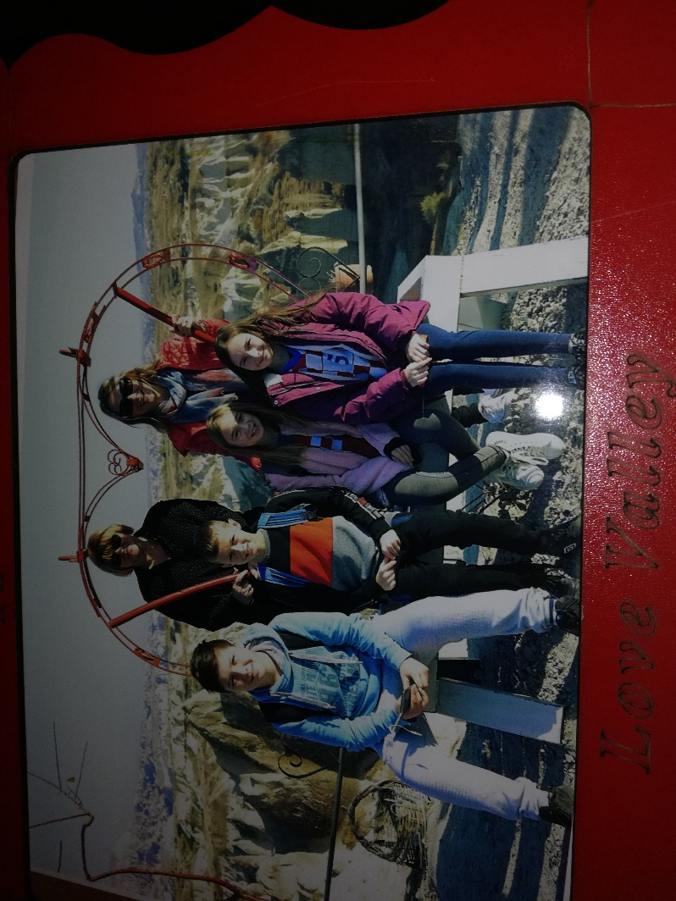
Učenici i učiteljice osnovne škole Barilović odradili su prvu mobilnost u projektu od 17. do 21. studenog 2019. u Turskoj, u školi Mustafa Caliskan Ilkokulu, Nevsehir. U Tursku su putovale učiteljica engleskog jezika Karolina Čorak i knjižničarka na stručnom osposobljavanju Valentina Bolješić Vujaklija, te učenici 5. i 6. razreda Helena Milčić, Leonarda Dujam, David Banjavčić i Lovro Bišćan. Uz našu zemlju gostovali su još i zemlje iz Erasmus + projekta: Rumunjska, Litva, Italija i Poljske.
U dopodnevnim satima učenici su upoznavali način rada u Turskoj školi kroz matematičke radionice, slobodne aktivnosti i glazbu. Učenici i učitelji imali su prilike vidjeti kako izgleda jedna od bolje opremljenih škola u Turskoj. Posebno su se oduševili uređenjem učionica. Popodnevni sati bili su rezervirani za razgledavanje predivne regije Cappadocie, degustaciju tipičnih turskih jela i upoznavanje tradicionalnih turskih plesova.
Učenici su predstavili svoju zemlju i svoju školu domaćinima i ostalim partnerskim zemljama putem prezentacija i videa. Imali smo priliku vidjeti kako se učenici snalaze u novim situacijama i korištenju engleskog jezika. Nakon povratka u Hrvatsku učenici i roditelji ispunili su Evaluacijski upitnik o zadovoljstvu organizacijom mobilnosti učenika u Tursku. Učenici i roditelji ocijenili su mobilnost ocjenom odličan i preporučili bi sudjelovanje u ovakvim projektima djeci svojih prijatelja.
Osobno mi je koordinacija ovog projekta donijela puno novih iskustava, novih poznanstva i međunarodne suradnje .
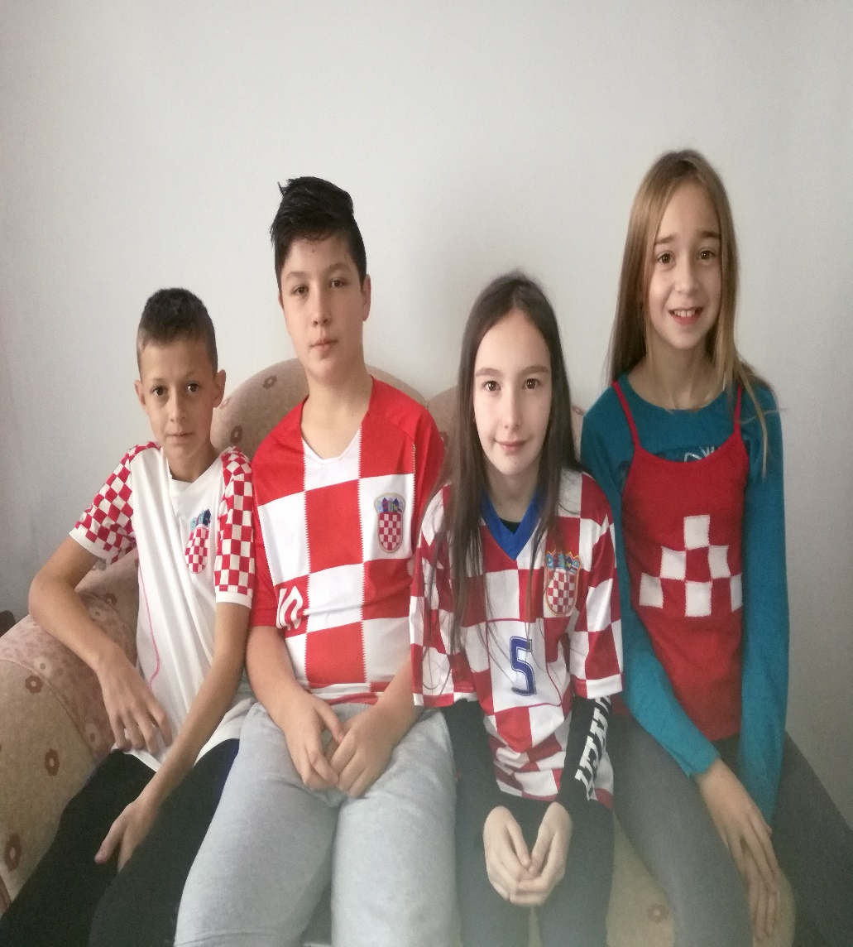

Druga mobilnost u Italiju od 26. do 31. siječnja 2021.
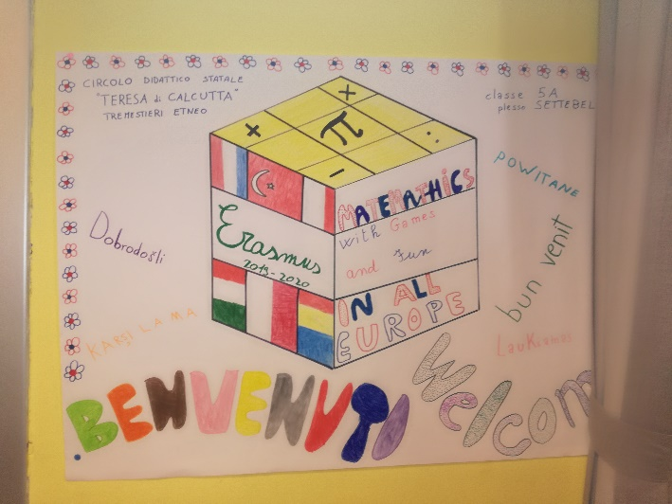
Učitelji i učenici Osnovne škole Barilović nastavili su svoje putovanje u sklopu Erasmus + projekta „Mathematics with games and fun in all Europe“. Učiteljica Karolina Čorak (engleski jezik) i Anita Milunić (talijanski jezik) zajedno s učenicima 5. i 6. razreda; Filip Boljar, Patrick Karabogdan, Anamarija Banjavčić i Matea Marić putovali su u Italiju. Proveli smo pet prekrasnih, nezaboravnih i zabavnih dana na Siciliji u mjestu Tremestieri Etneo, blizu grada Catanije.
Domaćin nam je bila Osnovna škola „Circolo didattico statale Teresa di Calcutta“ iz mjesta Tremestieri Etneo. Škola koja broji preko 1200 učenika i uz matičnu ima i još dvije područne škole.
Srdačan doček, uz obilje zabave, smijeha, plesa i druženja, priredili su nam učenici domaćini na čelu s ravnateljicom Benedettom Liottom i učiteljicom Maria Ritom Seminerio, koordinatoricom Erasmus + projekta. Uz našu zemlju gostovali su još i zemlje partneri iz Erasmus + projekta: Rumunjska, Litva, Turska i Poljska. Druga mobilnost je bila i prilika za još više razgovora između partnera kako provesti sve aktivnosti predviđene projektom, rješavali smo nedoumice vezane uz buduće mobilnosti i aktivnosti.
Tri dana provodili smo aktivnosti u školi. Prijepodne su učenici iz svih partnerskih zemalja rješavali matematičke zadatke kroz igru i u slobodno vrijeme družili se sa svojim vršnjacima kroz različite slobodne aktivnosti. Učitelji su imali koordinacijske sastanke na kojima su raspravljali o projektnim aktivnostima i mobilnostima. Zajednički smo razgledavali školu, upoznali se s njihovim načinom rada i organizacijom nastave.
Učenici su razgovarali međusobno na engleskom jeziku ali su naučili i dosta riječi talijanskog jezika koji su koristili u razgledavanju grada.
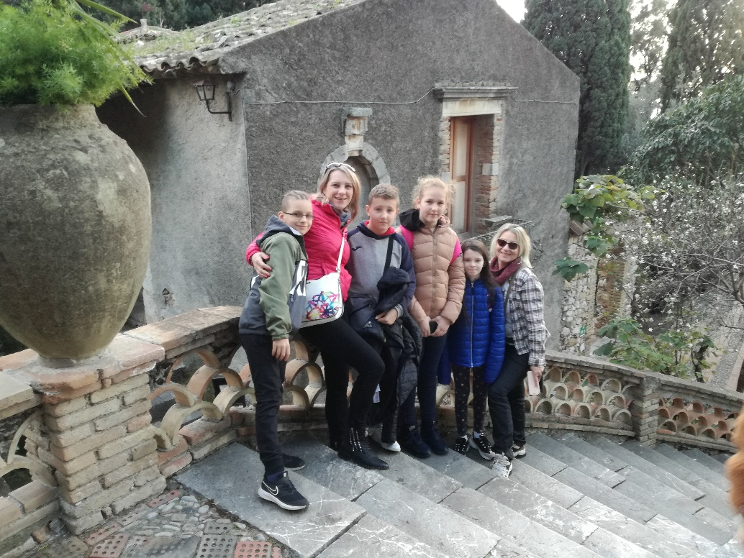
Degustirali smo tipična jela talijanske kuhinje (tjestenina i pizza) i posjetili prekrasna i zanimljiva mjesta i gradove. Svako popodne bilo je rezervirano za izlete i obilaske susjednih mjesta. Posjetili smo grad Catania, mjesta Acireale, otoke Ciclopi, Taorminu i naravno vulkan Etna. Etna je privukla najviše pozornosti i oduševljenja naših učenika. Svi su si uzeli kamen s Etne za uspomenu. Zadnje večeri učenik Filip Boljar proslavio je rođendan zabavom iznenađenja u hotelu, a ljubazni domaćini su našem učeniku poklonili finu čokoladnu tortu. Pošto smo ostali dan dulje od planirane mobilnosti zbog povoljne kupnje avionskih karti, zadnji dan smo bili skroz slobodni i proveli smo ga u razgledavanju i kupovini suvenira za roditelje, braću i sestre.
Sicilija me oduševila svojom ležernošću i ljepotom. Lijepo je bilo usred siječnja uživati u toplim zrakama sunca i mirisu mora. Sviđa mi se i gostoljubivost domaćina u školi, mogli smo ući u svaku učionicu u školi i pogledati što učenici rade na tom nastavnom satu. Djeca su vrlo otvorena i koliko sam primijetila vrlo privržena svojim učiteljima. Naši učenici su se ugodno osjećali u svakom trenutku tijekom ove mobilnosti.

Karolina Čorak, učiteljica engleskog jezika i koordinatorica Erasmus+ projekta

